Волосовичский сельский исполнительный комитет опубликовывает сведения о пустующих жилых домах, расположенных на территории сельсовета, подлежащих включению в реестр учета пустующих домов, для последующей подачи исковых заявлений в суд Октябрьского района о признании их бесхозяйными и передачи их в собственность сельского исполнительного комитета.
Всем заинтересованным правообладателям (лицам, имеющим право владения и пользования жилым домом) в течение двух месяцев с момента опубликования данных сведений необходимо обратиться в Волосовичский сельский исполнительный комитет (ФИО, адрес, телефон.) с письменным уведомлением о намерении использовать пустующий дом для проживания. При этом правообладатели (лицам, имеющим право владения и пользования жилым домом) должны предоставить документы, подтверждающие это право (их копии).

№ п/п | Местонахождение пустующего дома | Перечень лиц, имеющих право пользования пустующим домом, в том числе указывается лицо, которому этот дом принадлежал на праве собственности (в случае наличия этих сведений) | Срок не проживания в доме собственника и иных лиц имеющих право владения и пользования домом | Сведения об уплате налога на недвижимость земельного услуг ЖКХ  электричества | Размер пустую-  щего дома  (м. х м.)  /  Площадь пустующего дома  (кв..м.) | Дата ввода в эксплуатацию пустующего дома (указывается при наличии таких сведений) | Материал стен | Этаж-  ность | Подзем-  ная этажность (при ее наличии) | Составные части и принадлежности пустующего дома, в том числе хозяйственные и иные постройки,  а также степень  их износа | Нахожде  ние в аварийном состоянии или угроза его обвала | Сведения  о земельном  участке, в том числе о площади, виде вещного права, наличии ограни-  чений  (обремене  ний) в использо-  вании (при  их наличии) | Фото
1 | 2 | 3 | 4 | 5 | 6 | 7 | 8 | 9 | 10 | 11 | 12 | 13 | 14
Волосовичский сельсовет
1 | д. Нестановичи, ул. Первомайская, д. 4 | Принадлежал на праве собственности Антонику Владимиру Захаровичу (умер), право пользования имеет Антоник Николай Владимирович | более 3 лет | Не уплачивались | 4,0х10,0  /  40,0м² | 1956 г. | дерево | один | нет | Износ дома -90% | нет | 0,1821 га на праве пользования | 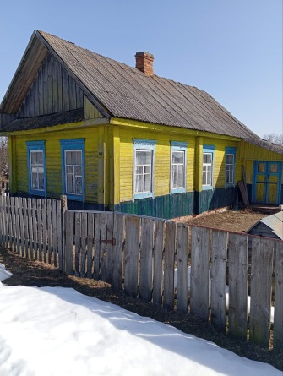
2 | аг. Волосовичи, ул. Сельскохозяйственная, д. 14 | Принадлежит на праве собственности Кравченко Тамаре Владимировне | более 3 лет | Не уплачивались | 4,0х6,2  /  24,9м² | 1950 г. | дерево | один | нет | Износ дома -85%, сарая – 85% | нет | 0,1887 га на праве пользования | 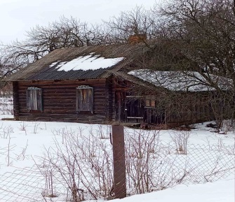
3 | аг. Волосовичи, ул. Садовая, д.32 | Принадлежит на праве собственности Кравченко Тамаре Васильевне | более 3 лет | Не уплачивались | 8,0х5,4  /  43,1м² | 1963 г. | дерево | один | нет | Износ дома -85%, сарая-85%, сарая – 85%, сарая – 90% | нет | 0,3449 га на праве пользования | 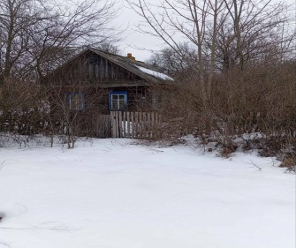
4 | аг. Волосовичи,  ул. Садовая, д. 18 | Принадлежит на праве собственности Быховец Екатерине Григорьевне | более 3 лет | Не уплачивались | 8,0х6,5  /  52м² | 1960 г. | дерево | один | нет | Износ дома -85%, сарая-85 % | нет | 0,15 га на праве пользования | 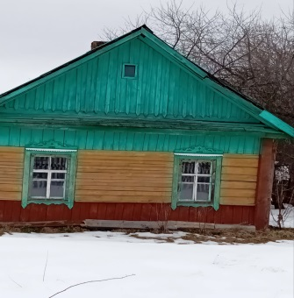
5 | аг. Волосовичи,  ул. Садовая, д. 41 | Принадлежал на праве собственности Голуб Степаниде Гавриловне, право пользования имеет Щербин Антонина Ефимовна | более 3 лет | Не уплачивались | 5,5х4,0  /  22,1м² | 1950 г. | дерево | один | нет | Износ дома -85%, сарая -85% | нет | 0,1851 га на праве пользования | 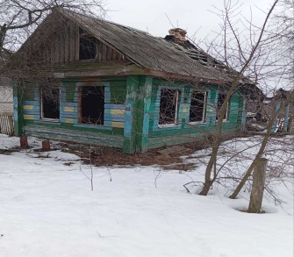
6 | аг. Волосовичи, ул. Сельскохозяйственная, д. 3, кв.2 | Принадлежит на праве собственности Гриневу Сергею Викторовичу | более 3 лет | Не уплачивались | 10,0х6,0  /  60,6м² | 1973 г. | кирпич | один | нет | Износ дома -85%, сарая -90%, сарая – 90% | нет | 0,1393 га на праве пользования | 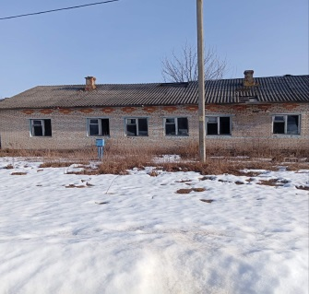
7 | аг. Волосовичи, ул. Сельскохозяйственная, д. 3, кв.1 | Принадлежал на праве собственности Полуян Афанасья Федоровна, (умерла) | более 3 лет | Не уплачивались | 10,0х6,0  /  60,5м² | 1973 г. | кирпич | один | нет | Износ дома -85%, сарая – 90% | нет | 0,1393 га на праве пользования | 